E-Formation
Documentation fonctionnelle des pages
Espace utilisateur puis espace administration
Généré automatiquement à partir de l'application

Sommaire

1. Accès et authentification
Pages publiques, accessibles avant connexion.

Connexion
Lien : /login
Page d'accueil non authentifiée. Formulaire email / mot de passe, lien « Mot de passe oublié », lien vers la création de compte, et bouton de connexion SSO (LDAP/entreprise) selon la configuration du tenant.
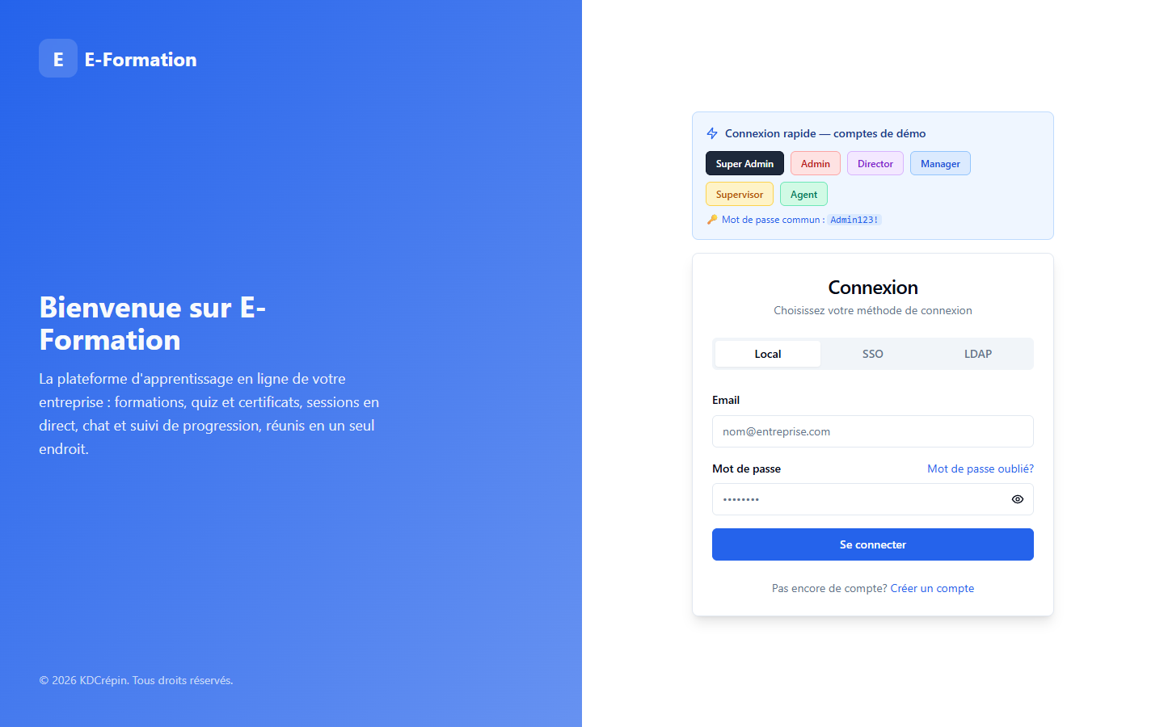

Créer un compte
Lien : /register
Auto-inscription : l'utilisateur saisit ses informations (nom, email, mot de passe, rattachement organisationnel). Le compte créé reste « en attente » jusqu'à validation par un responsable (n+1), qui reçoit une notification.
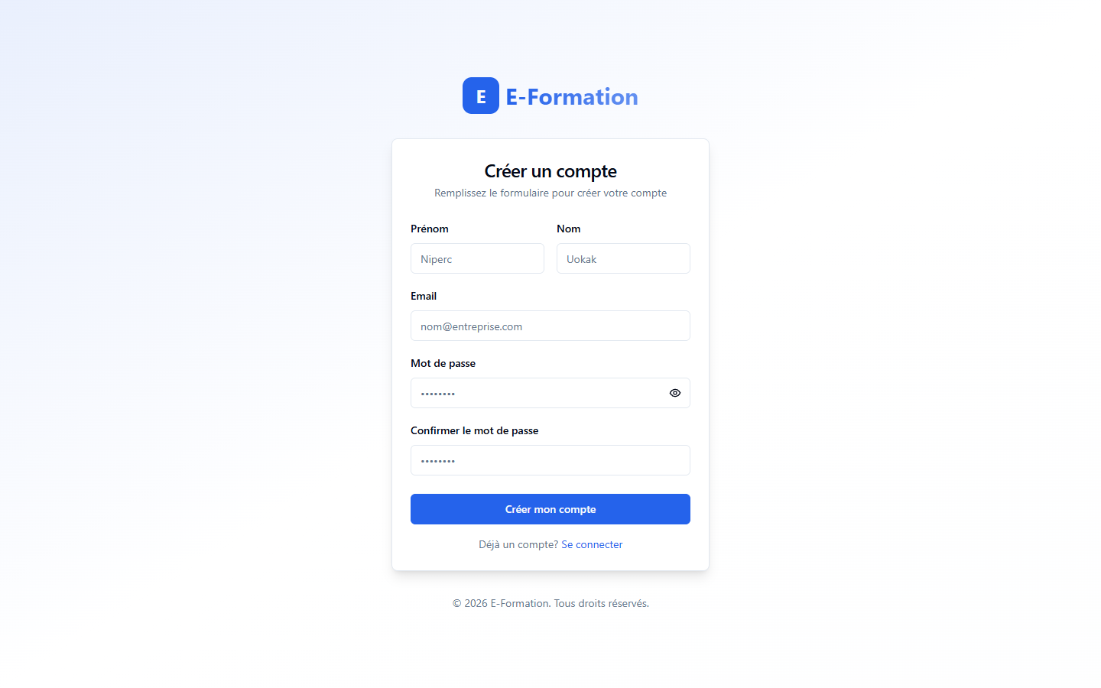

Mot de passe oublié
Lien : /forgot-password
Saisie de l'email pour recevoir un lien de réinitialisation, valable une heure. N'indique jamais si l'email existe ou non (protection contre l'énumération de comptes).
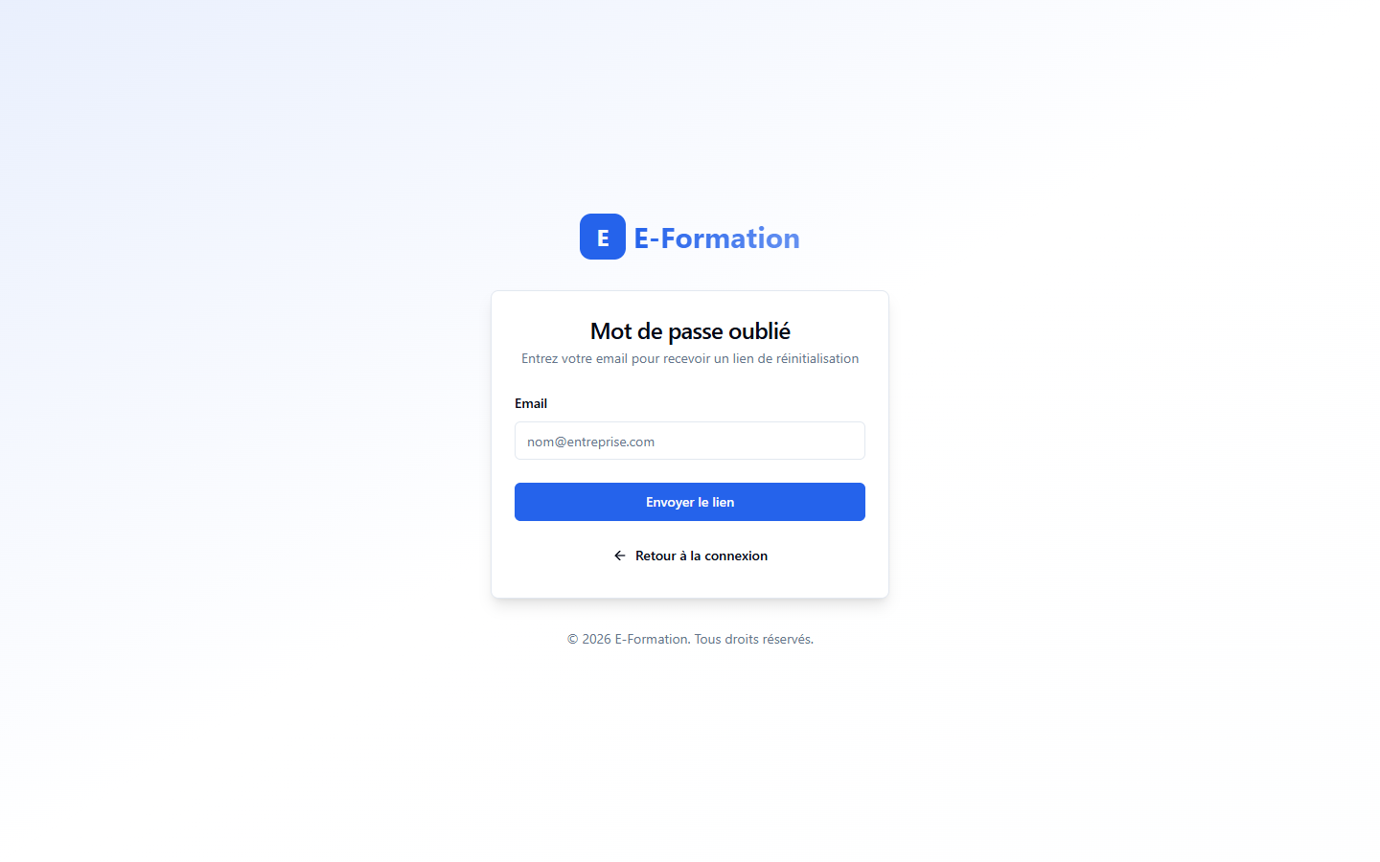

Réinitialisation du mot de passe
Lien : /reset-password?token=...
Page atteinte depuis le lien reçu par email : saisie du nouveau mot de passe (avec vérification de complexité) puis retour à la connexion.
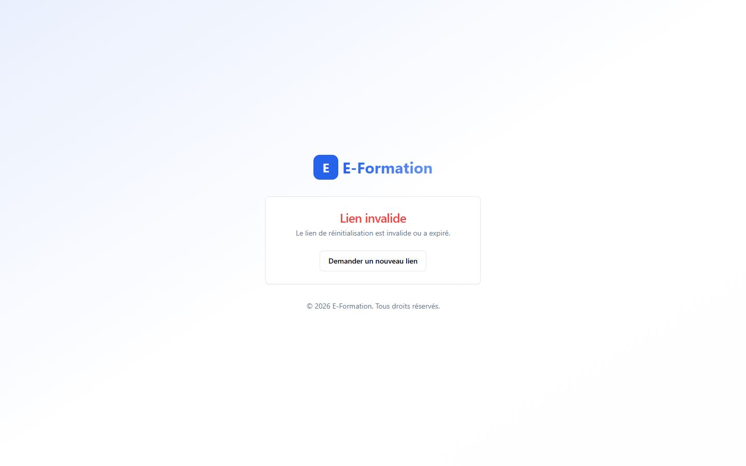

2. Espace utilisateur
Pages accessibles à tout utilisateur connecté (apprenant, superviseur, manager, directeur).

Tableau de bord
Lien : /dashboard
Page d'accueil de l'espace utilisateur : progression globale (cours terminés, leçons, temps d'apprentissage, XP), catalogue de formations recommandées/obligatoires, quiz effectués, sessions live à venir, badges obtenus et classement (gamification) entre pairs.
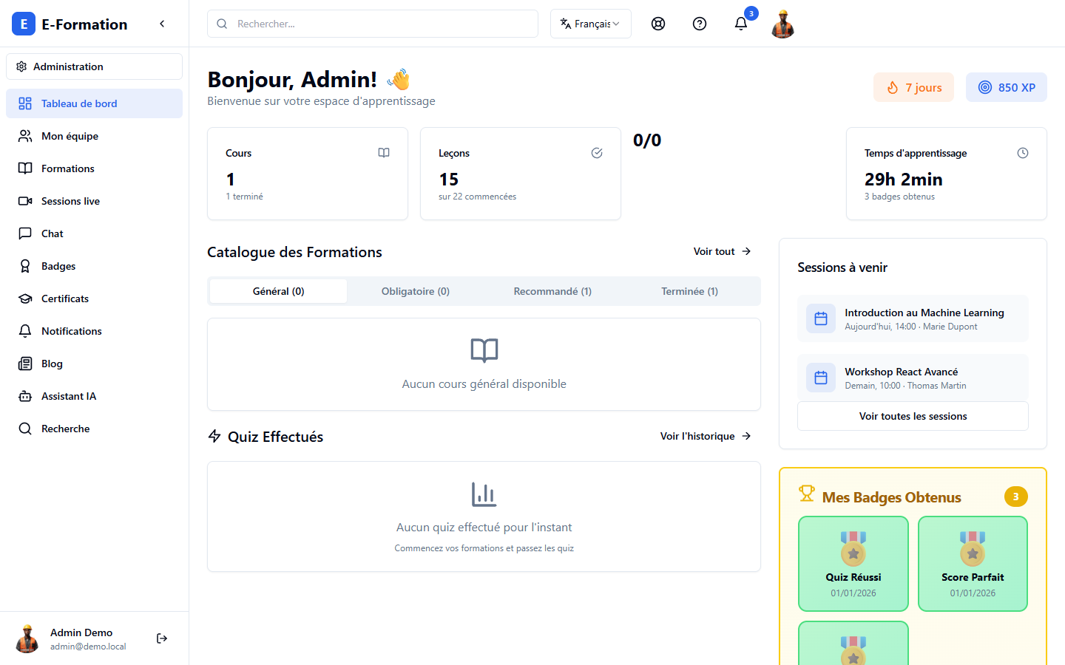

Formations
Lien : /courses
Catalogue des cours accessibles à l'utilisateur, avec filtres par catégorie/statut (à faire, en cours, terminé) et barre de progression par cours.
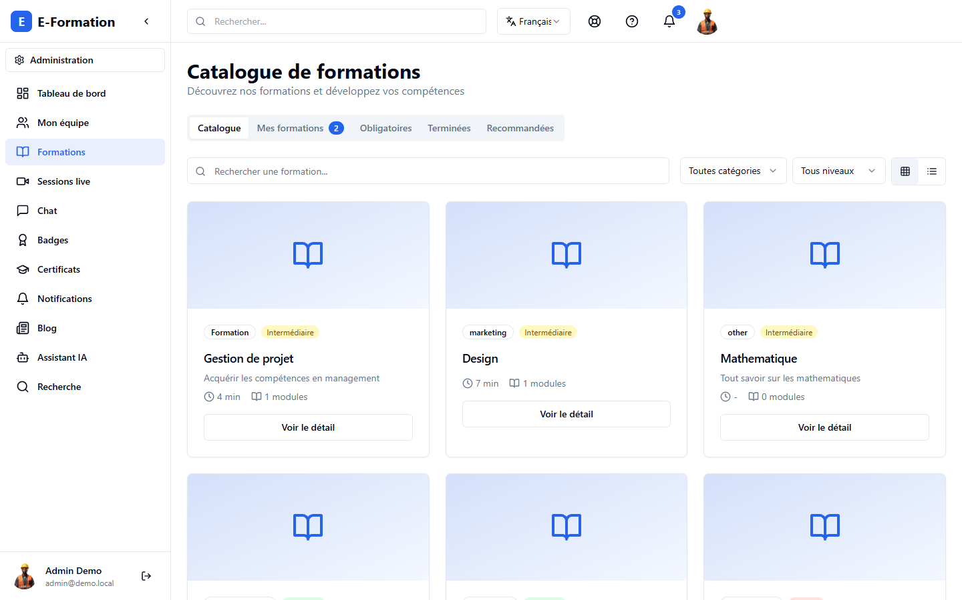

Détail d'une formation
Lien : /courses/:id
Présentation d'un cours : description, modules et leçons qui le composent, progression, et point d'entrée pour reprendre ou démarrer la formation.
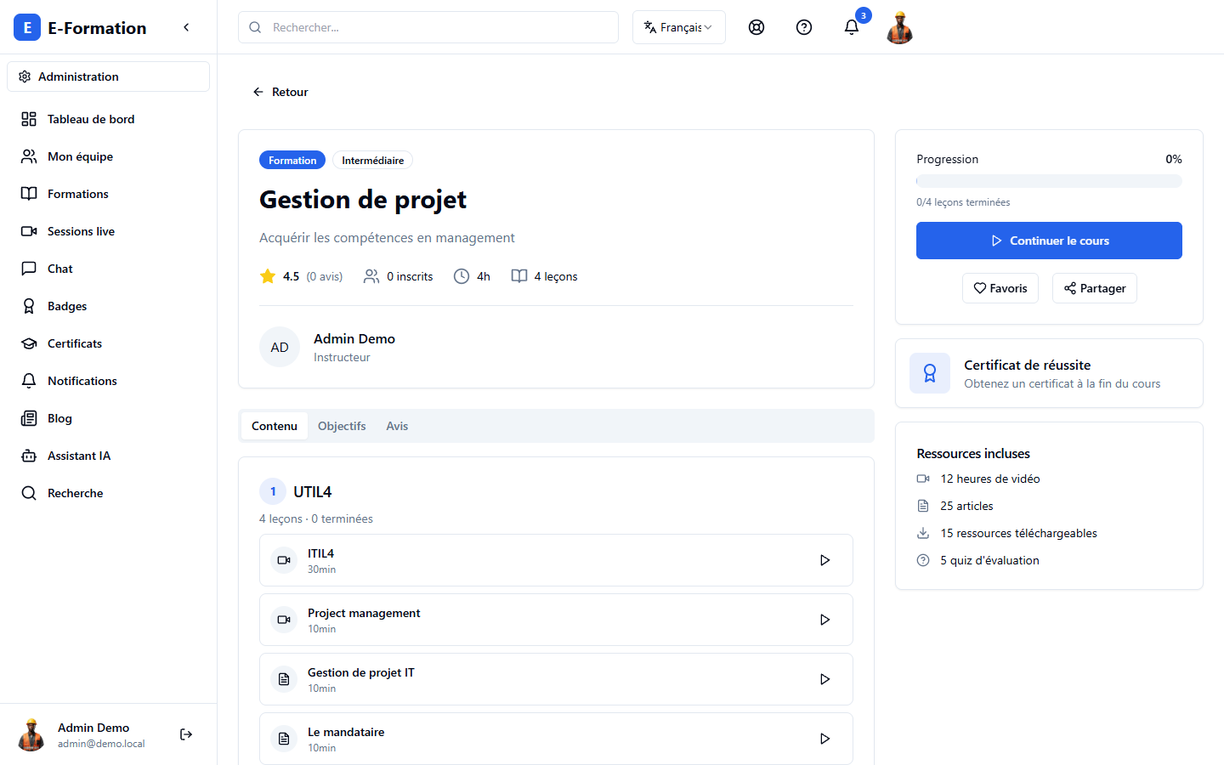

Leçon
Lien : /courses/:courseId/lessons/:lessonId
Lecteur de contenu pédagogique (vidéo, document, texte) avec mode plein écran, suivi de progression, et déverrouillage du quiz associé une fois la durée minimale de la leçon atteinte (contrôle appliqué côté serveur).
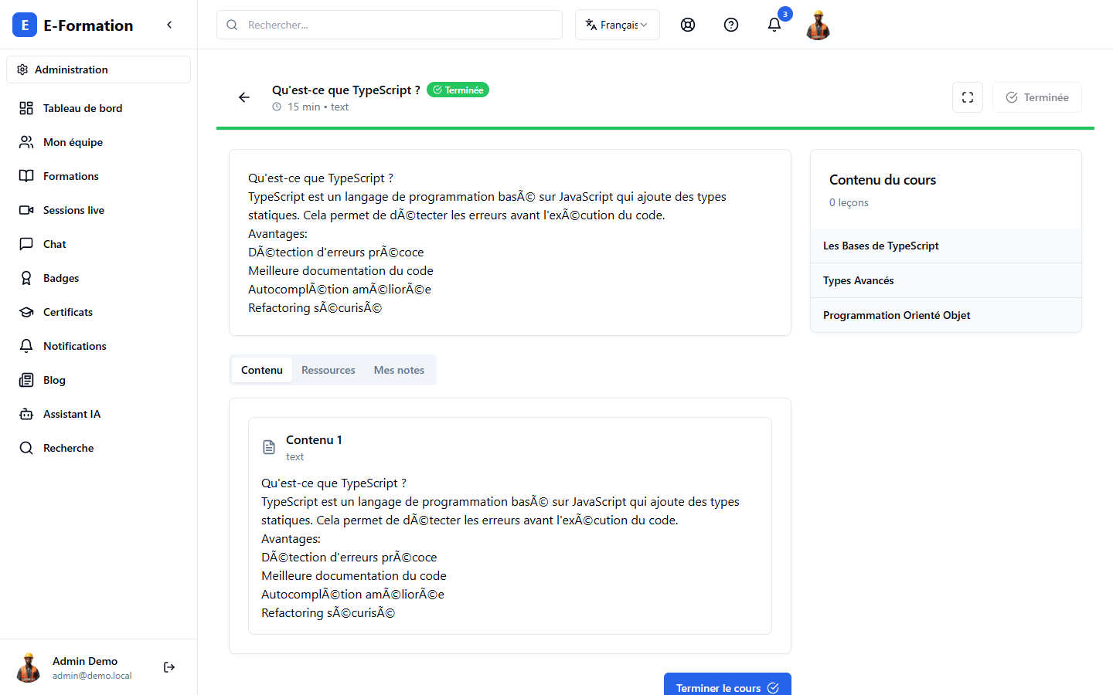

Quiz d'une leçon
Lien : /lessons/:lessonId/quizzes
Liste des quiz rattachés à une leçon, avec le statut de chaque tentative (non commencé, réussi, échoué) et le nombre de tentatives restantes.


Passer un quiz
Lien : /quizzes/:quizId
Interface de passage d'un quiz : questions à choix unique/multiple tirées au sort (ou fixes selon la configuration), minuteur si applicable, puis score et retour détaillé (bonnes/mauvaises réponses) à la soumission.
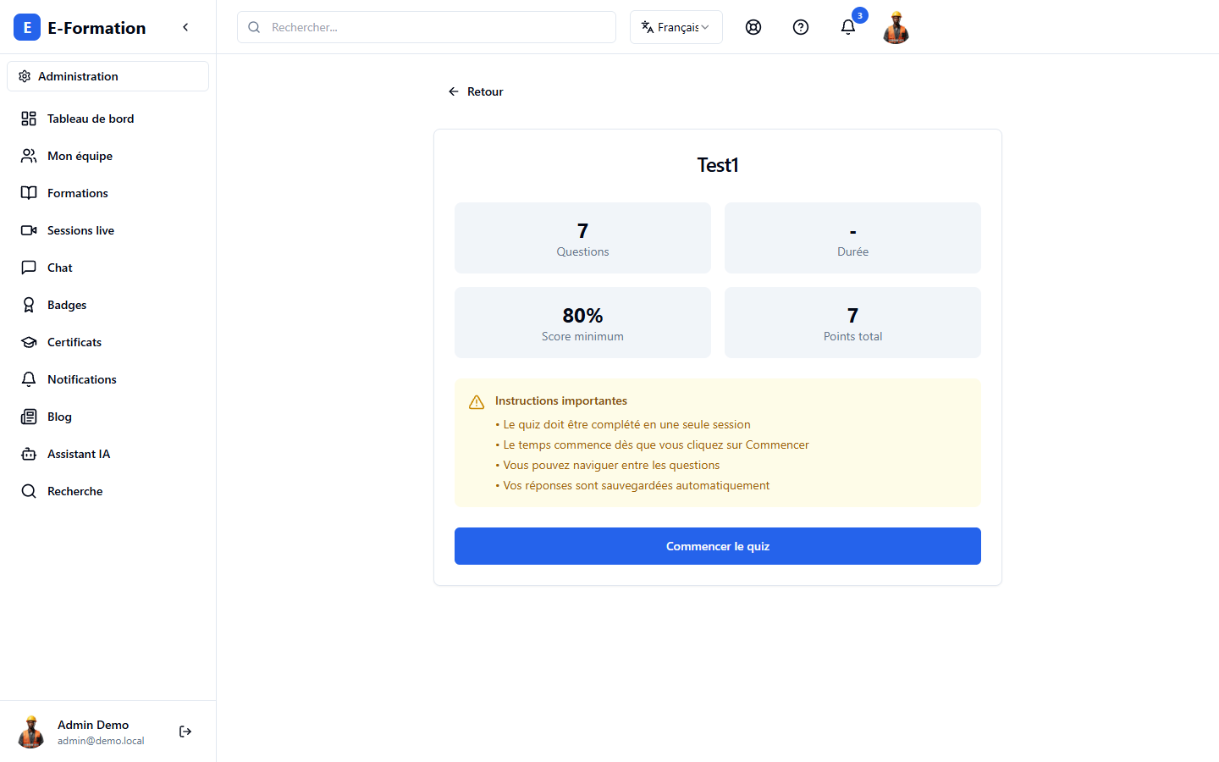

Gestion des questions d'un quiz
Lien : /quizzes/:quizId/manage-questions
Écran réservé aux formateurs/administrateurs pour créer, modifier ou supprimer les questions et choix de réponse d'un quiz.
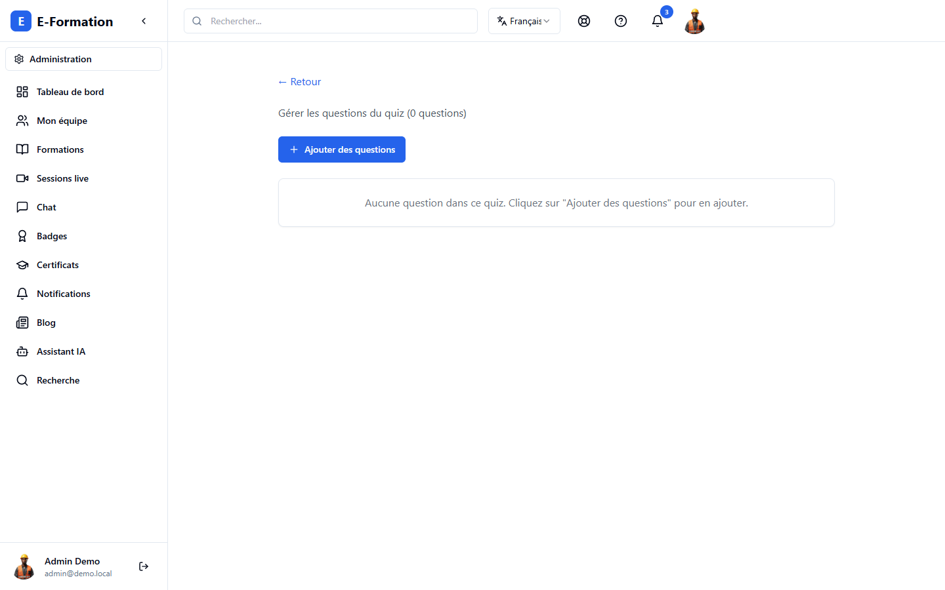

Badges
Lien : /badges
Vitrine des badges obtenus par l'utilisateur (récompenses automatiques liées à la réussite de quiz, à l'assiduité, etc.) et des badges restant à débloquer.
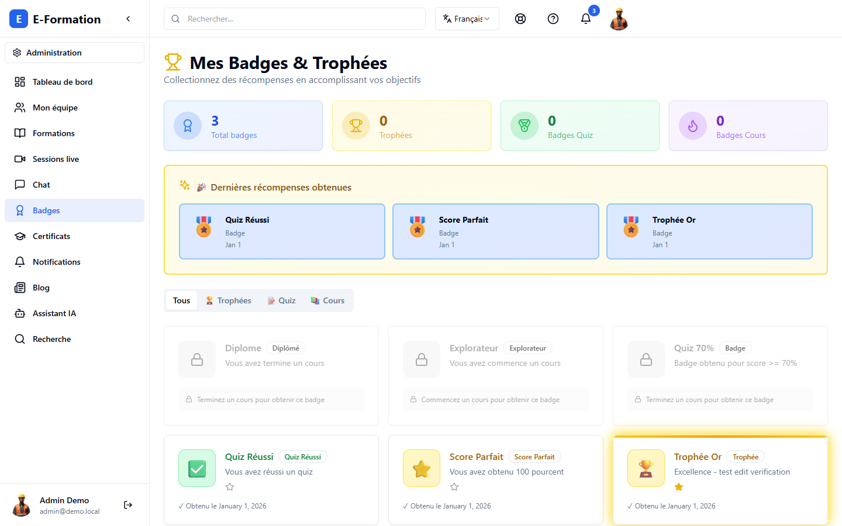

Certificats
Lien : /certificates
Liste des certificats de formation obtenus, avec date d'obtention, date d'expiration éventuelle et téléchargement du PDF ; un rappel automatique est envoyé avant expiration.
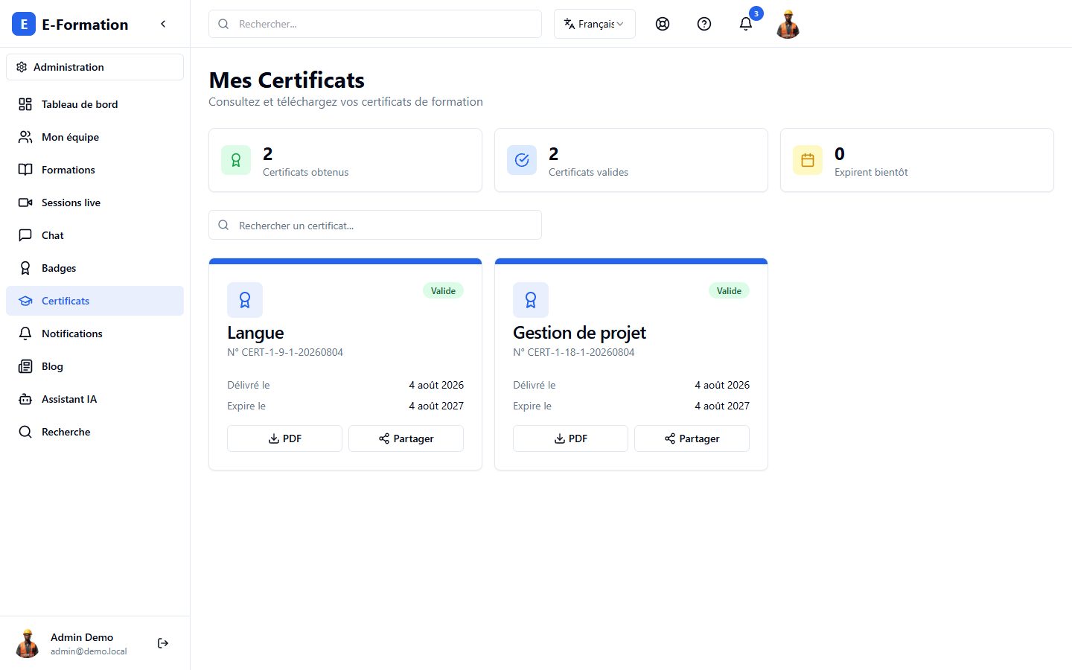

Notifications
Lien : /notifications
Historique des notifications in-app (rappels d'échéance, nouveaux badges, réponses au chat, etc.) avec marquage lu/non lu.
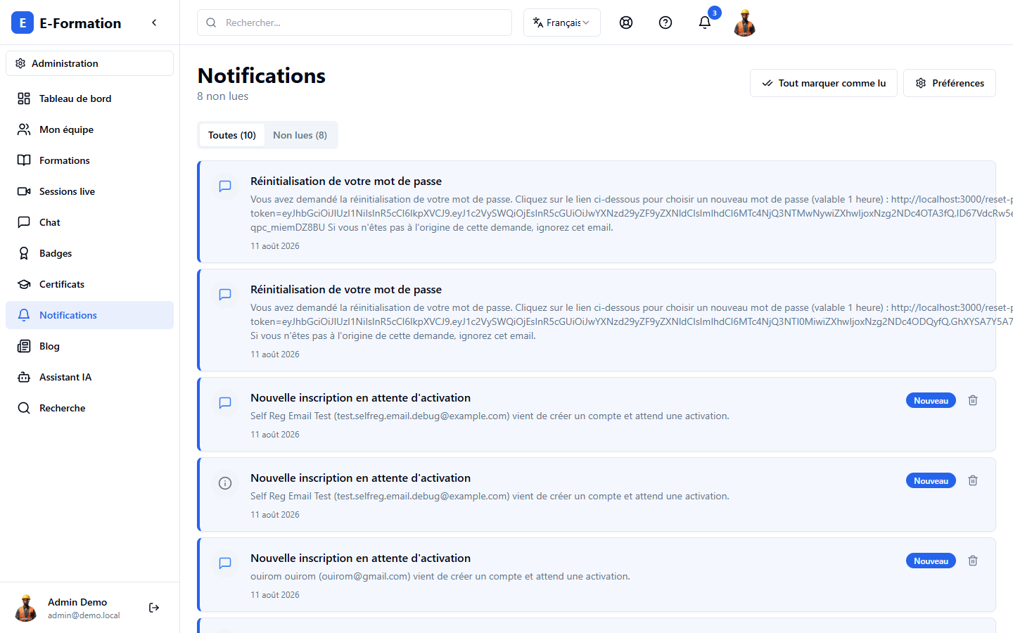

Recherche
Lien : /search
Recherche transverse dans les cours, leçons, quiz, articles de blog, utilisateurs, badges et sessions live, avec résultats classés par pertinence.
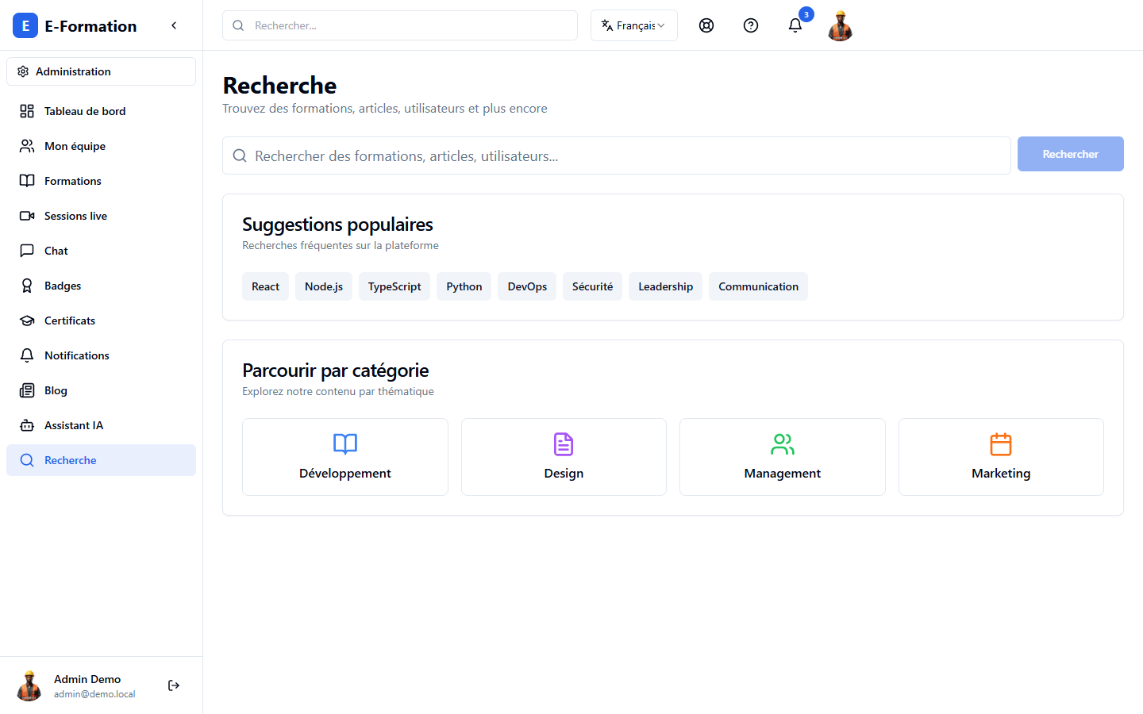

Messagerie
Lien : /chat
Liste des conversations de l'utilisateur (messagerie interne) avec aperçu du dernier message.
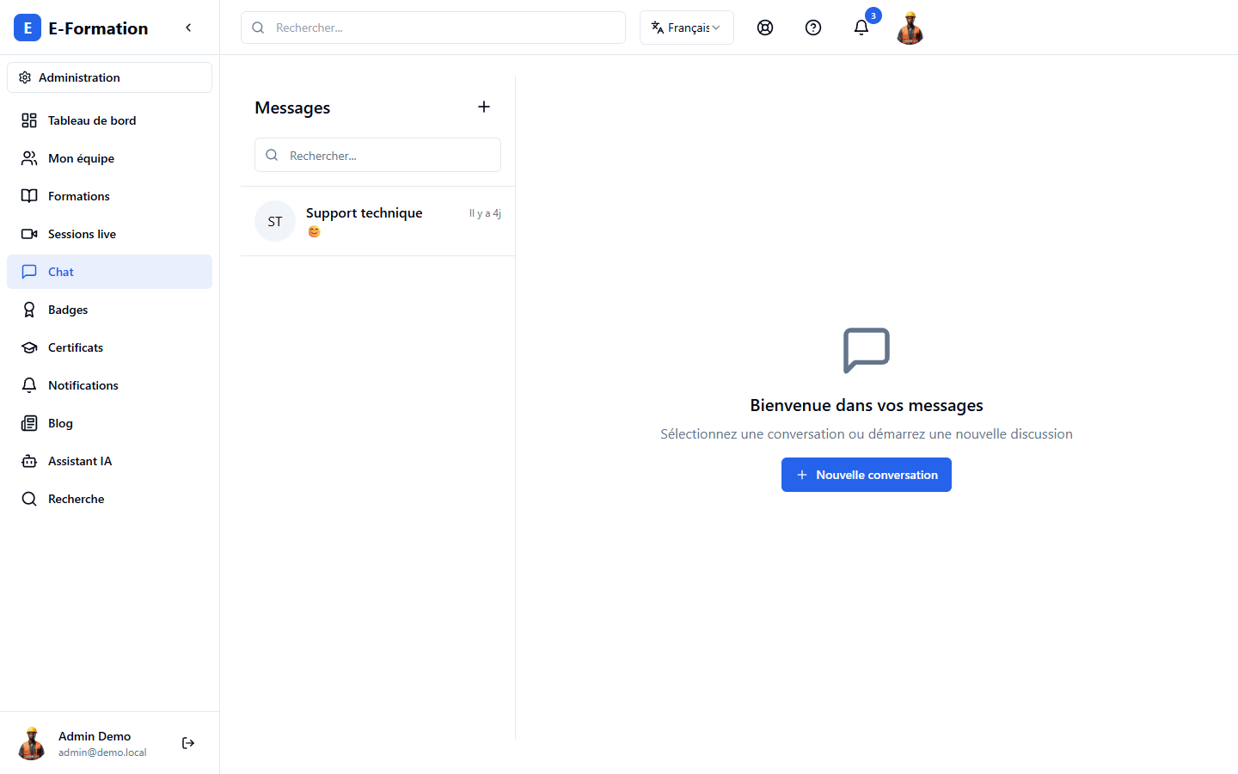

Conversation
Lien : /chat/:conversationId
Fil de discussion d'une conversation : envoi de messages texte et d'émojis en temps réel (WebSocket).
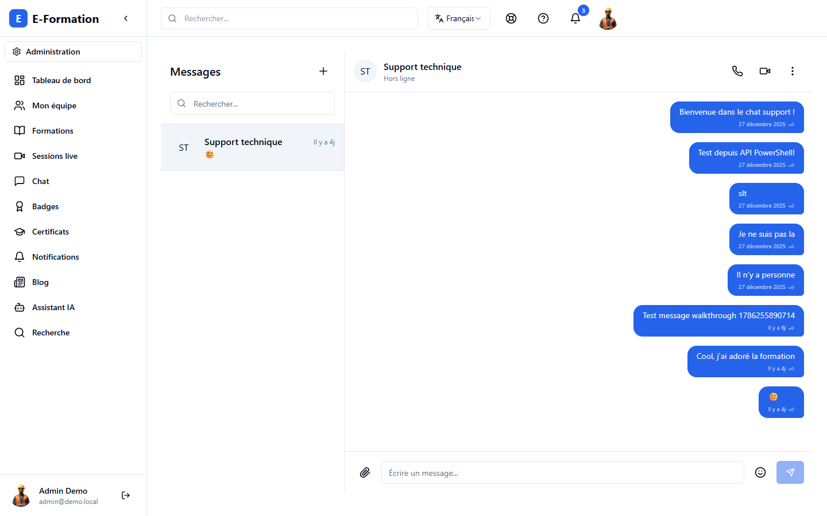

Sessions live
Lien : /live
Liste des sessions de formation en direct (visioconférence) à venir et passées, publiques ou restreintes à une liste d'invités.
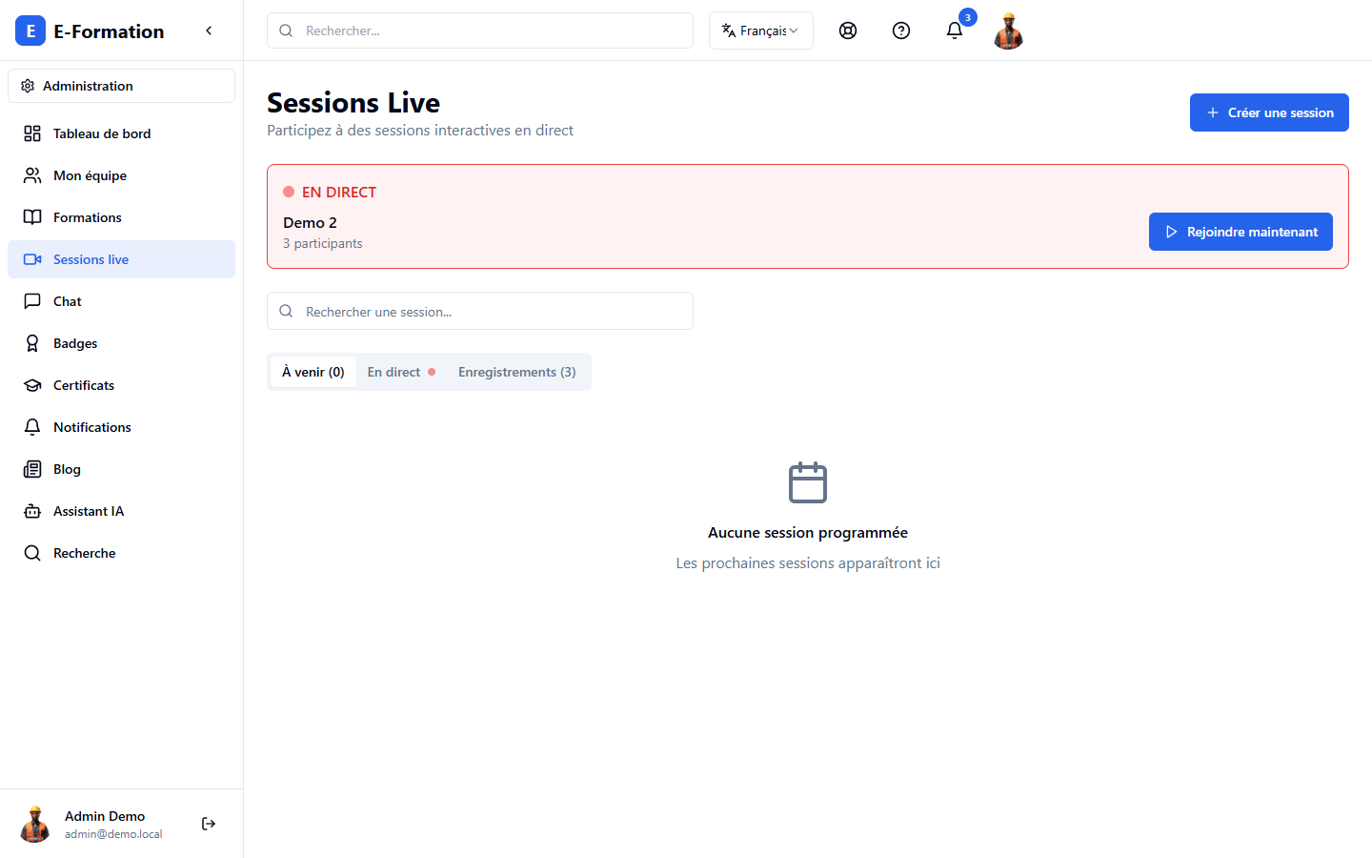

Détail d'une session live
Lien : /live/:id
Détail d'une session : horaire, description, bouton pour rejoindre la visioconférence intégrée (LiveKit), liste des participants, et enregistrement disponible après la session si activé.
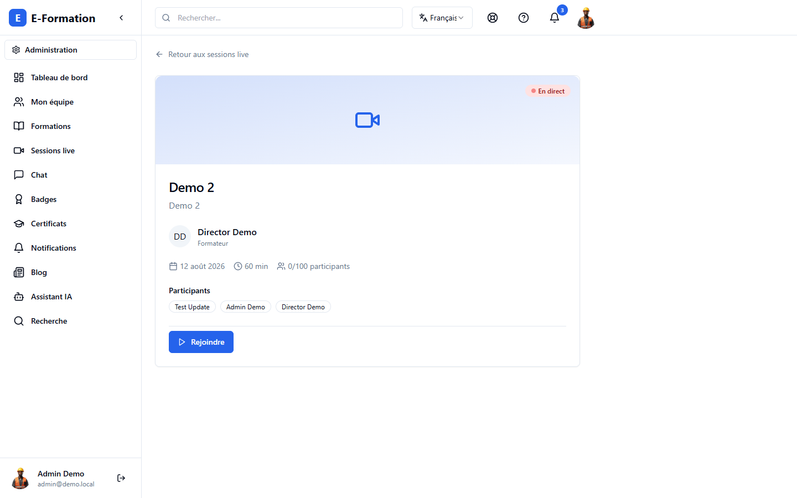

Blog
Lien : /blog
Articles publiés par l'organisation (actualités, annonces pédagogiques) sous forme de fil d'actualité.
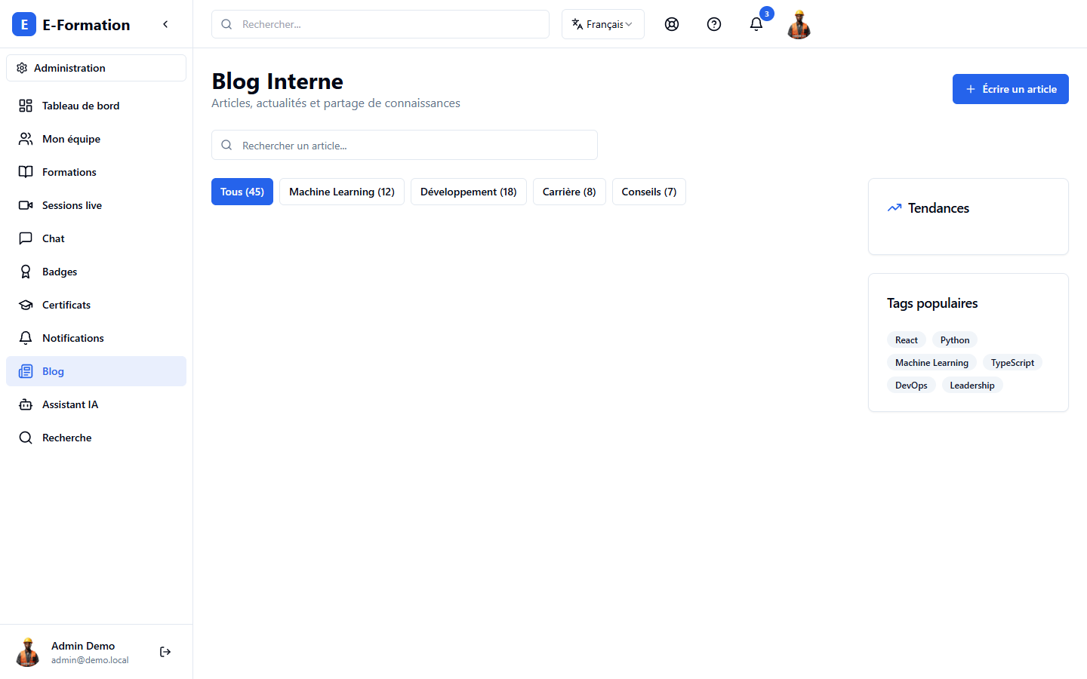

Mon profil
Lien : /profile
Informations personnelles, statistiques d'apprentissage, historique d'activité, et gestion du mot de passe (changement avec confirmation par email).
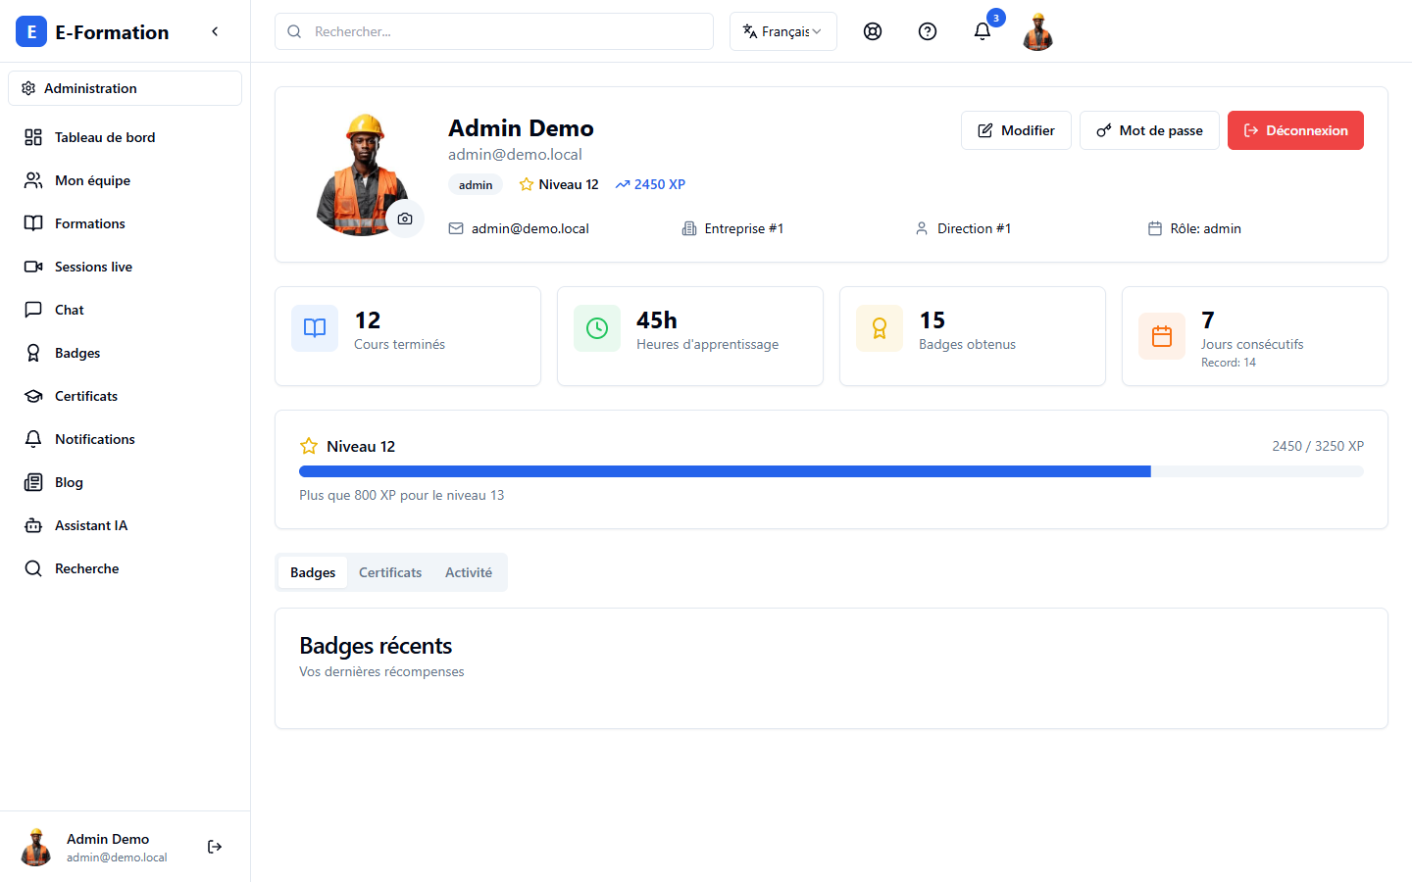

Paramètres
Lien : /settings
Préférences de notification par canal (email, in-app, SMS, WhatsApp, push) et autres réglages personnels du compte.
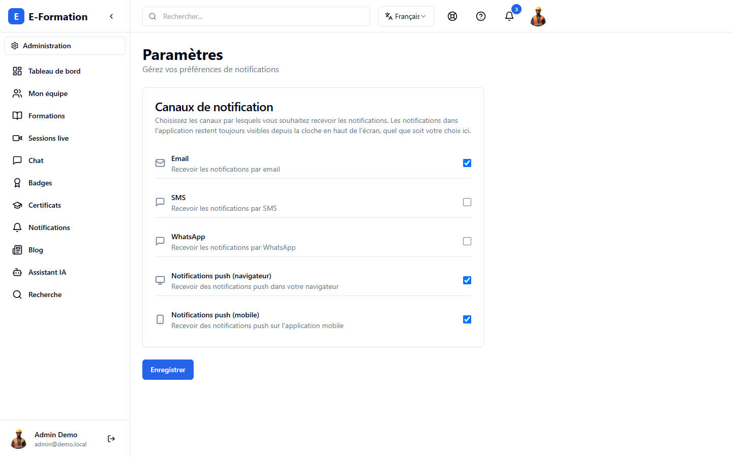

Assistant IA
Lien : /ai-tutor
Tuteur pédagogique conversationnel basé sur l'IA : réponses aux questions sur les contenus de formation, suggestions de révision, avec choix de la langue de réponse indépendant de la langue de l'interface.
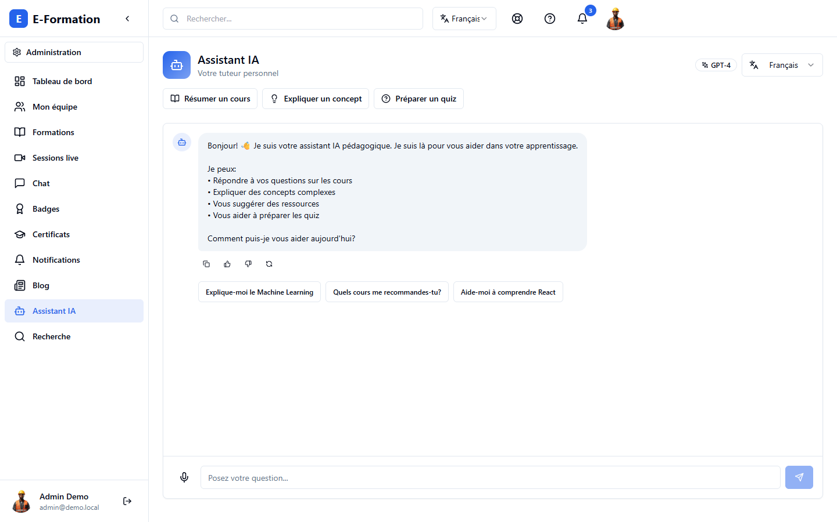

Dépôt de contenu
Lien : /content-upload
Import de fichiers pédagogiques (documents, vidéos) destinés à être intégrés à une formation.
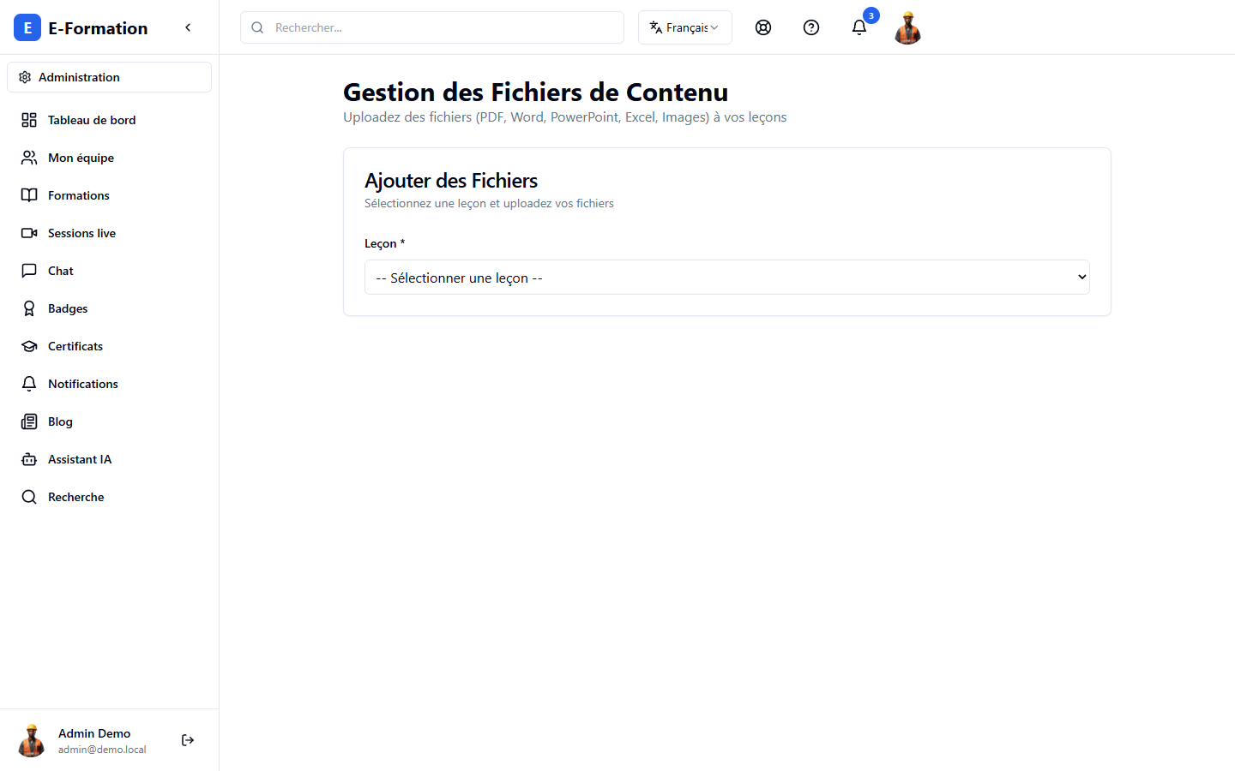

Mon équipe
Lien : /my-team
Tableau de bord destiné aux superviseurs/managers/directeurs : activité et progression des collaborateurs qui leur sont rattachés hiérarchiquement, avec option de rapport périodique par email.
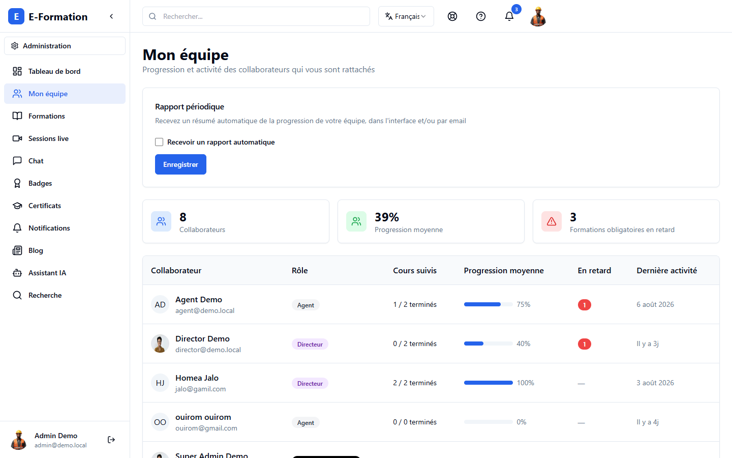

3. Espace administration
Pages réservées aux comptes administrateur / directeur, accessibles via le bascule « Administration » du menu latéral.

Analytics
Lien : /admin/analytics
Tableau de bord de pilotage : utilisateurs actifs, cours complétés, heures de formation, taux de complétion, répartition par catégorie, activité par rôle, et analyse du taux d'abandon par leçon (drop-off).
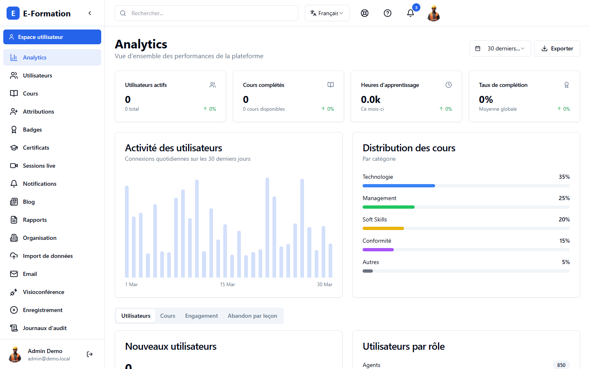

Utilisateurs
Lien : /admin/users
Gestion complète des comptes : création, modification, changement de rôle et de statut (actif/suspendu/désactivé), politique de suspension automatique pour inactivité par rôle, import/export.
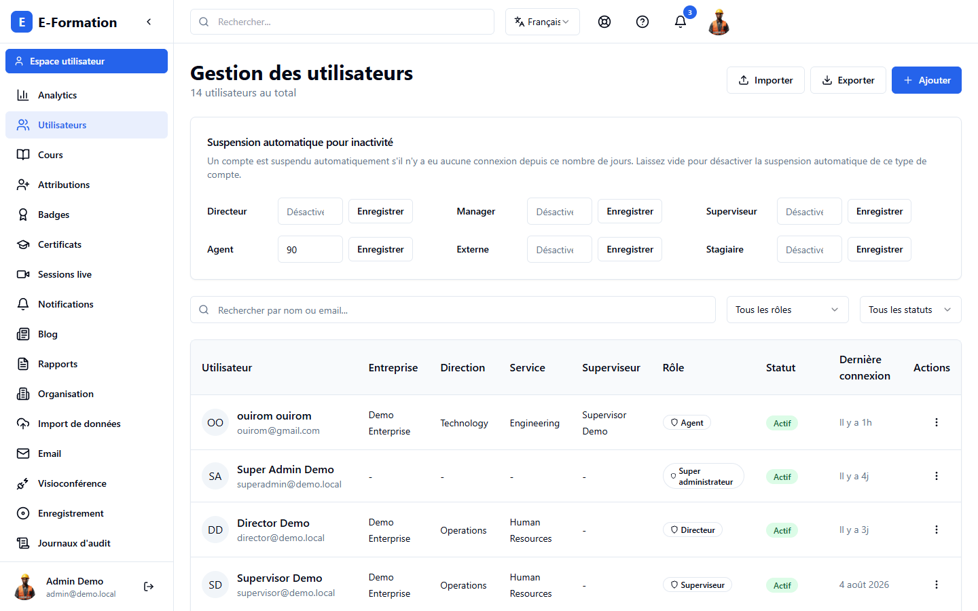

Cours
Lien : /admin/courses
Catalogue de formation côté administration : création de cours, organisation en modules/leçons, publication.
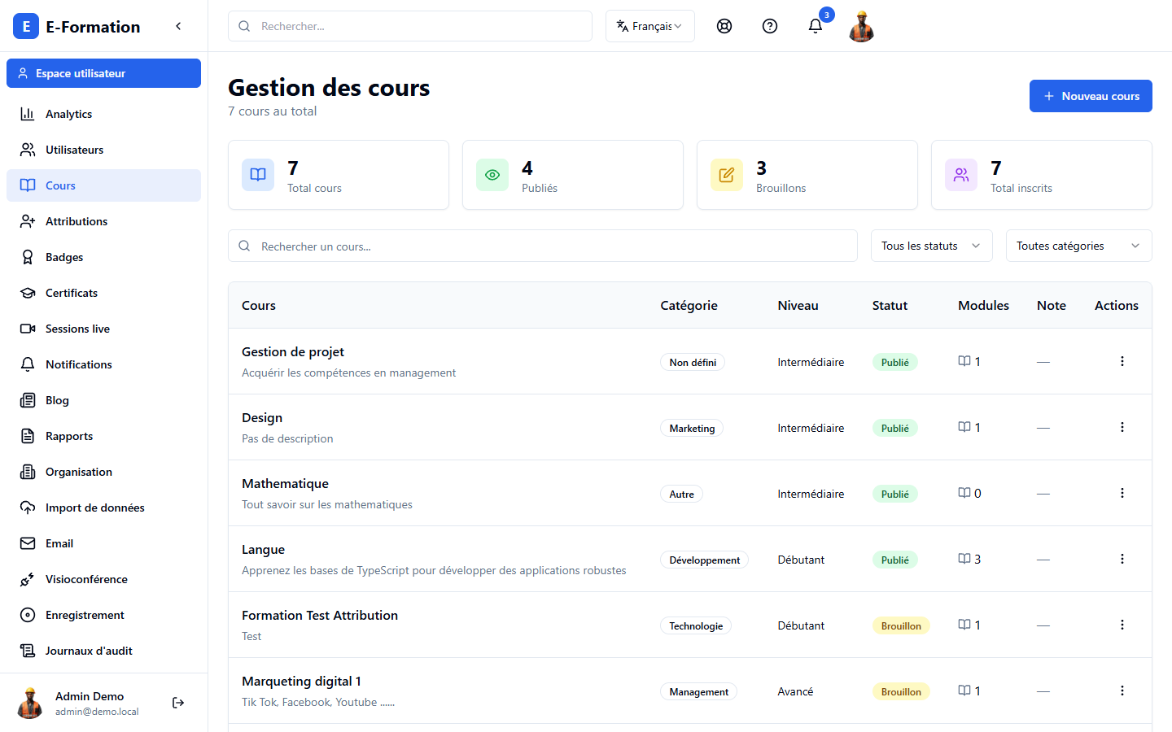

Édition d'un cours
Lien : /admin/courses/:id/edit
Éditeur détaillé d'un cours : gestion des modules, des leçons (contenu, durée minimale) et des quiz associés (questions, barème, score de réussite, nombre de questions tirées au sort).
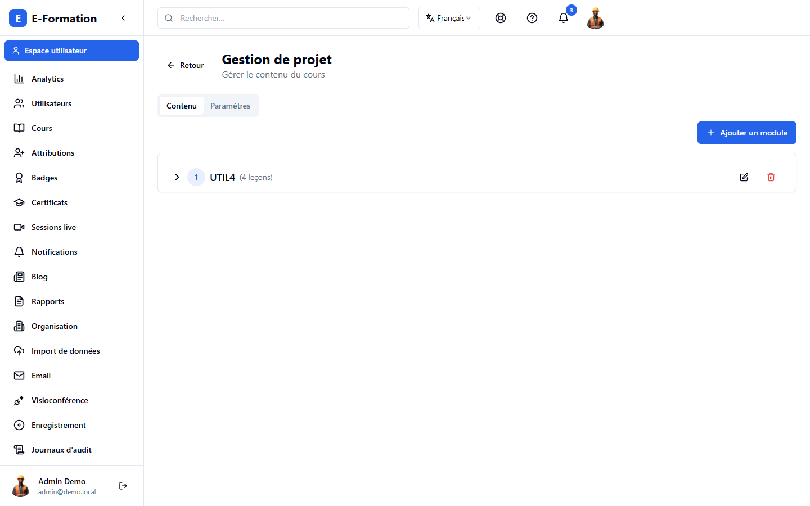

Attributions
Lien : /admin/assignments
Attribution de cours obligatoires ou recommandés à un utilisateur, une entreprise, une direction, un service ou un rôle, avec échéance ; des relances automatiques puis une escalade au responsable sont envoyées avant l'échéance.
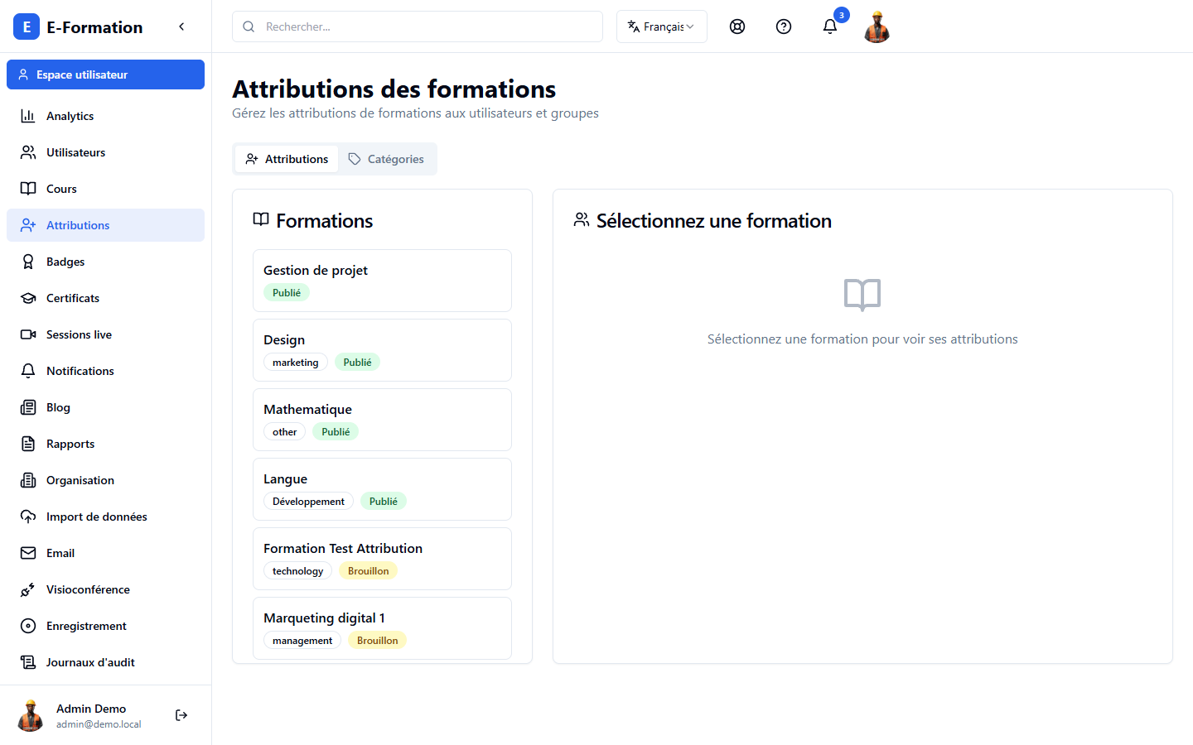

Badges
Lien : /admin/badges
Configuration des badges (critères d'attribution automatique, ex. score minimal à un quiz) et suivi du nombre de badges décernés par type.
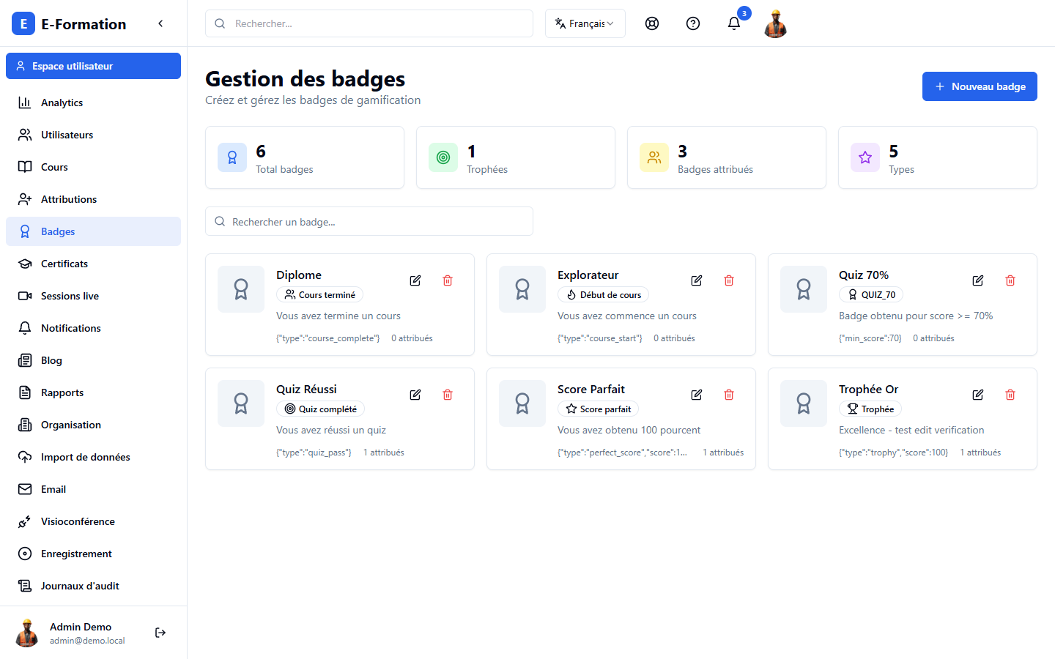

Certificats
Lien : /admin/certificates
Gestion des modèles de certificat (templates, variables), consultation des certificats délivrés et révocation si nécessaire.
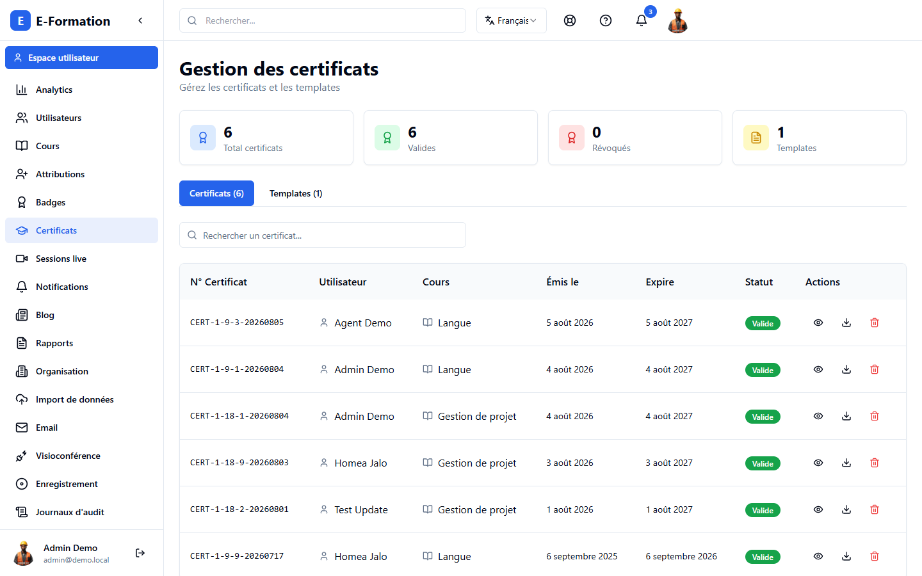

Sessions live
Lien : /admin/live-sessions
Planification des sessions de visioconférence : titre, horaire, cours associé, visibilité publique ou restreinte à une liste d'invités, activation de l'enregistrement.
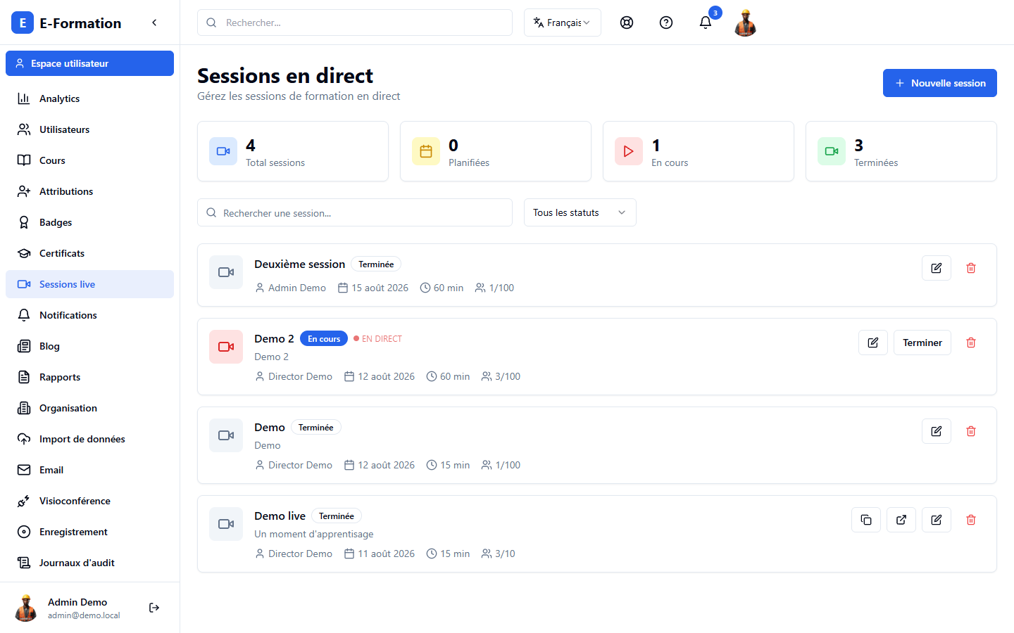

Notifications
Lien : /admin/notifications
Envoi de notifications manuelles (ciblées ou en masse par rôle) sur les différents canaux, et consultation de l'historique des notifications envoyées.
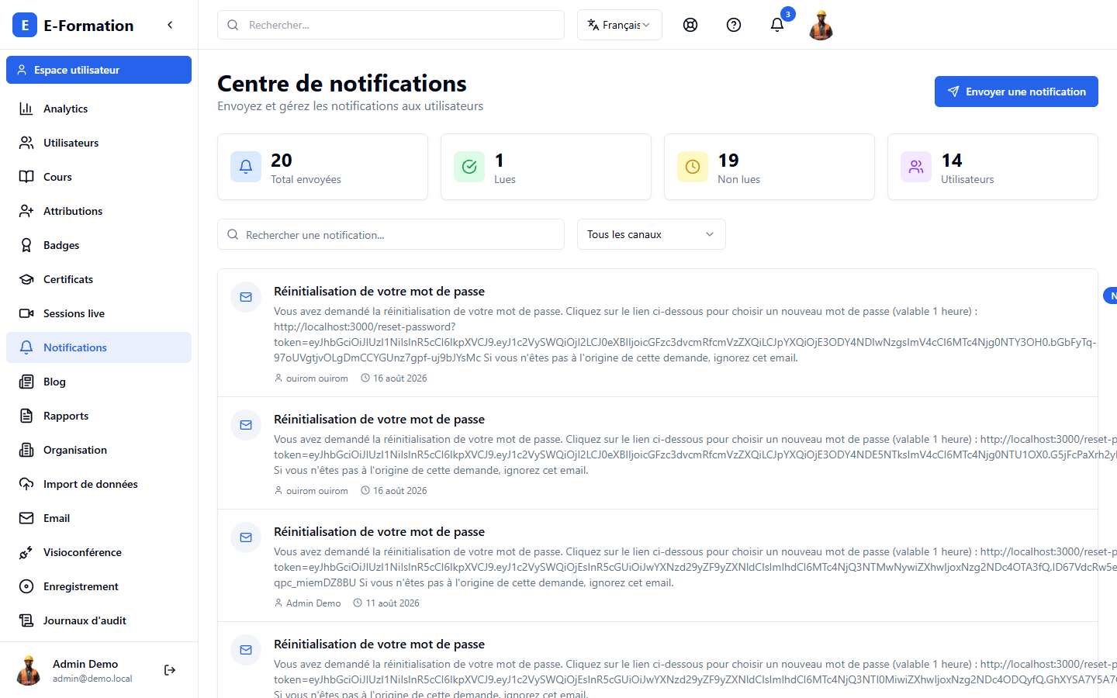

Blog
Lien : /admin/blog
Rédaction et publication des articles affichés sur le blog de la plateforme.
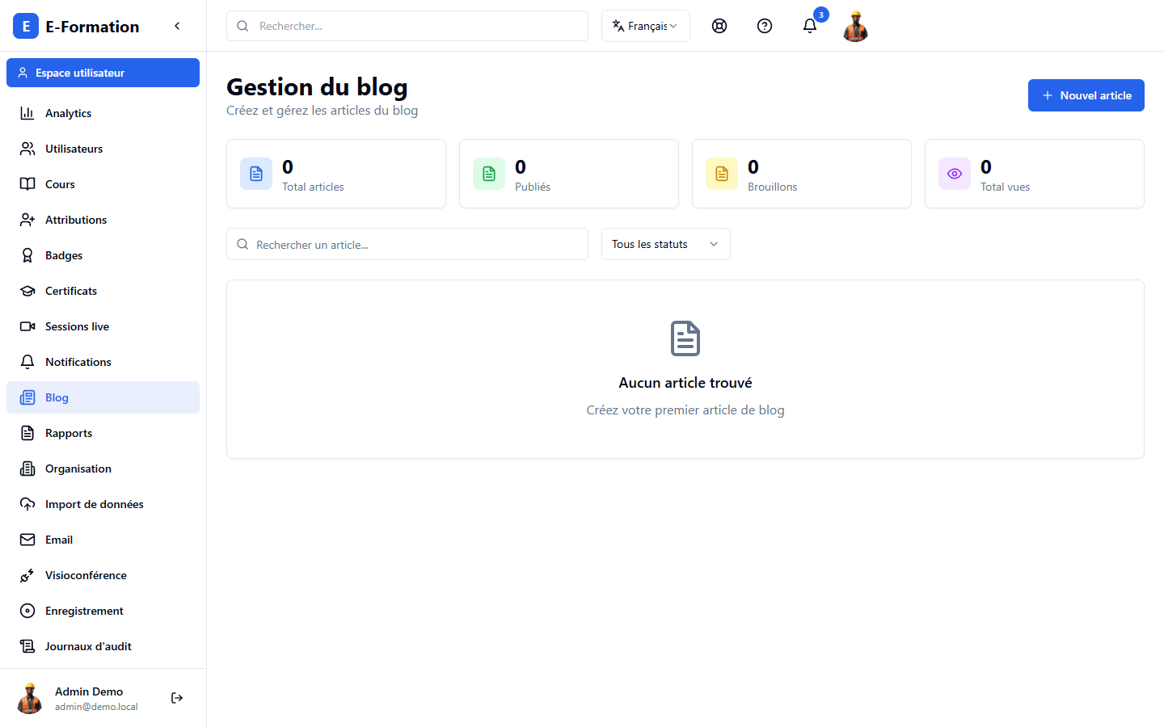

Rapports
Lien : /admin/reports
Génération de rapports d'activité et d'export de données pour le suivi de la formation à l'échelle de l'organisation.
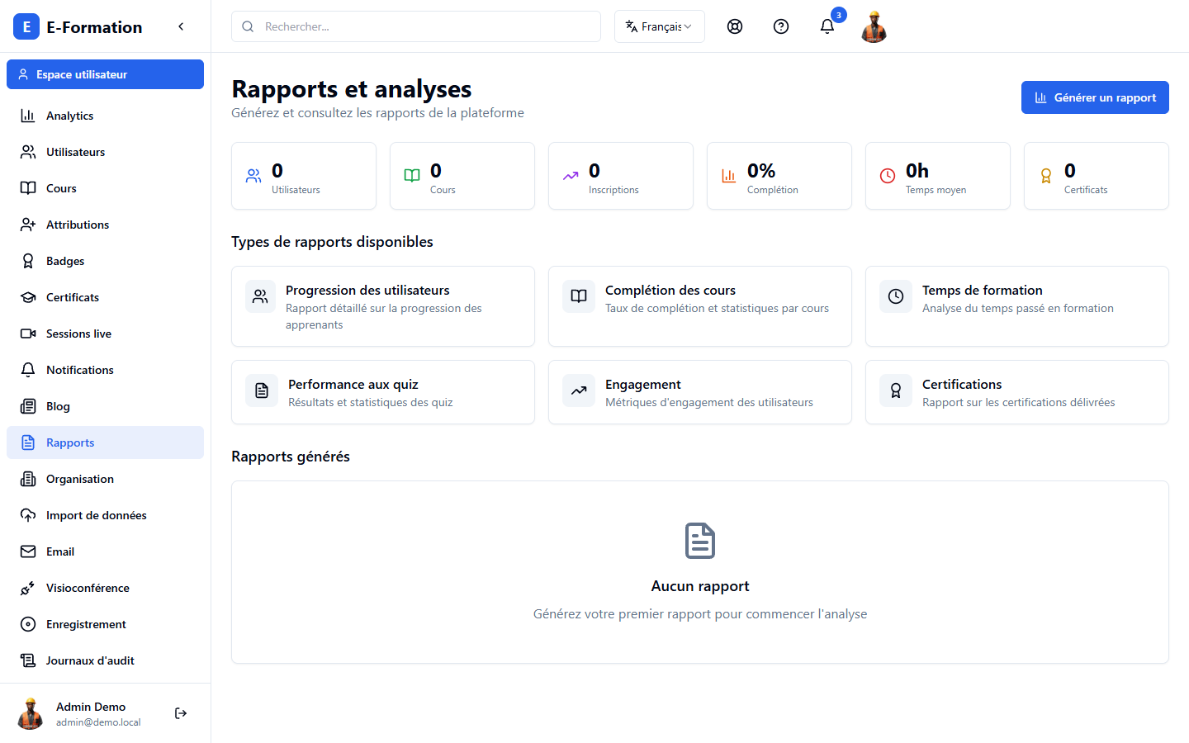

Organisation
Lien : /admin/organization
Structure organisationnelle du tenant : entreprises, directions et services, utilisés pour le rattachement des utilisateurs et le ciblage des attributions de cours.
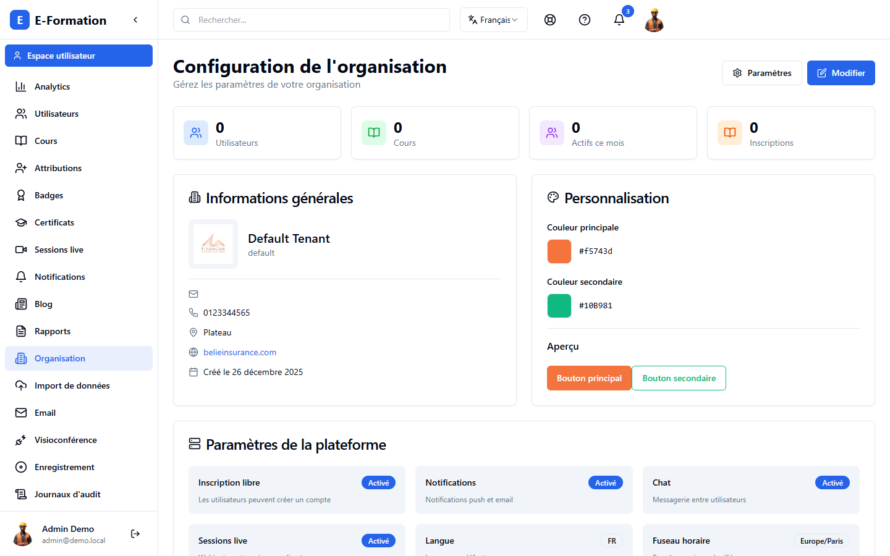

Import de données
Lien : /admin/import
Import en masse (CSV) d'utilisateurs et d'autres données de référence, avec modèle de fichier téléchargeable et rapport d'erreurs ligne par ligne.
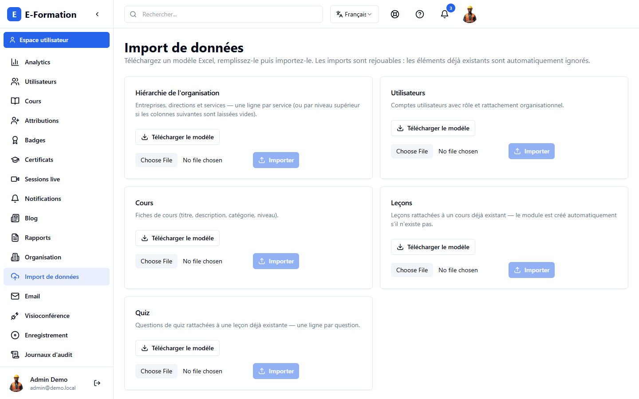

Paramètres Email
Lien : /admin/email-settings
Configuration SMTP propre au tenant (hôte, port, identifiants, expéditeur) avec repli sur la configuration globale si désactivée, et envoi d'un email de test.
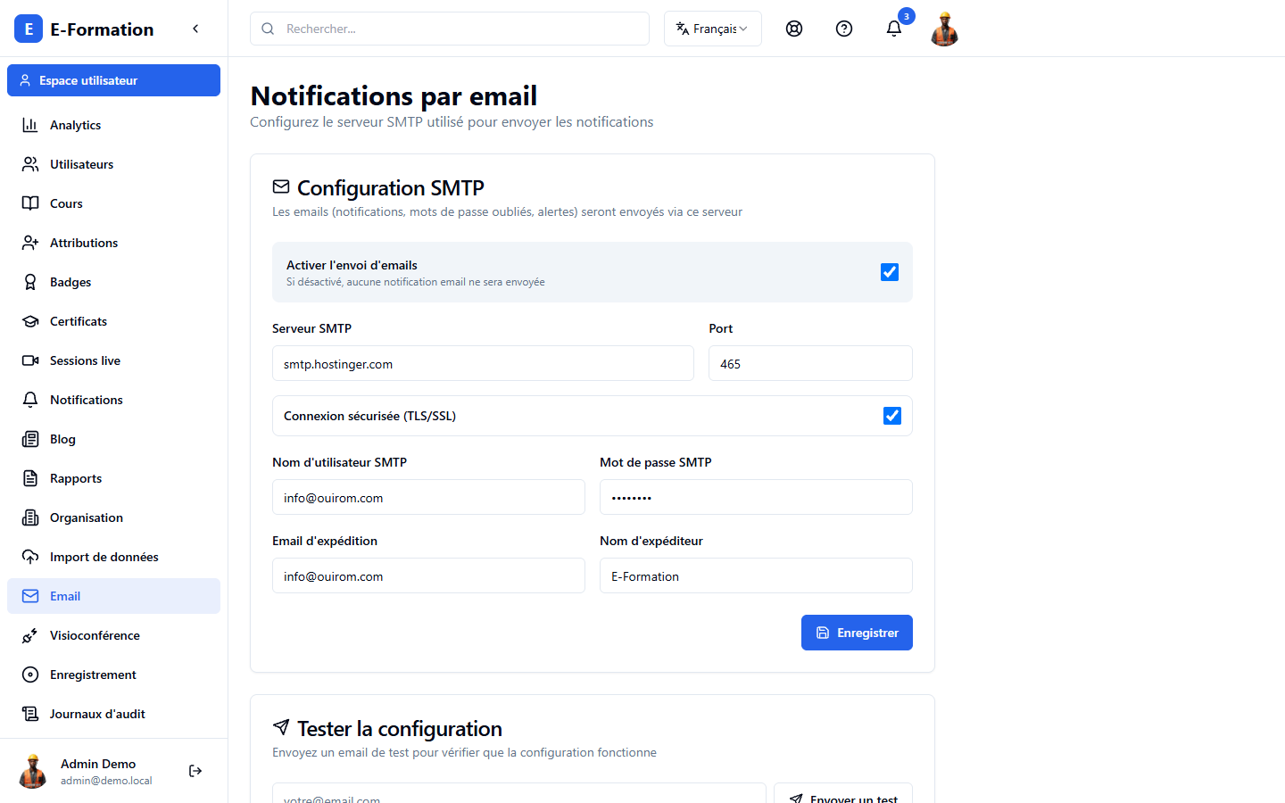

Visioconférence (LiveKit)
Lien : /admin/livekit-settings
Configuration du serveur LiveKit utilisé pour les sessions live, avec repli sur la configuration globale de la plateforme si non renseignée pour ce tenant.
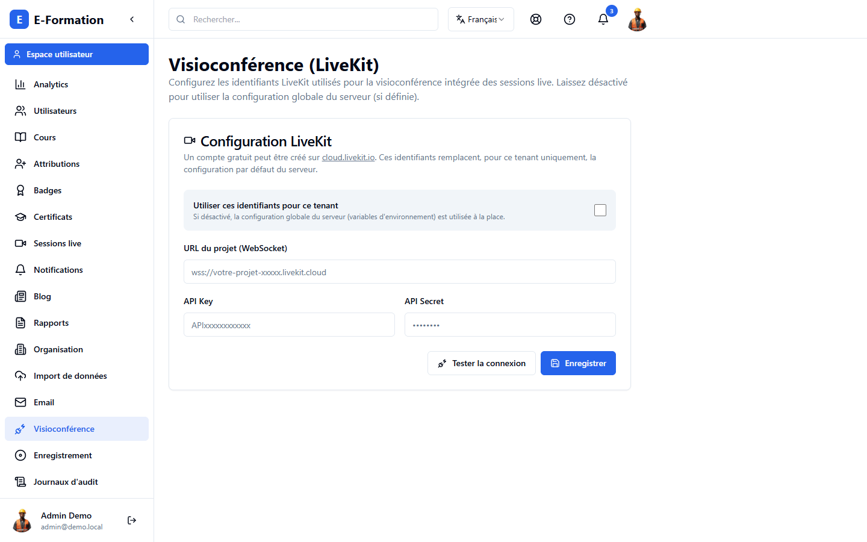

Enregistrement
Lien : /admin/recording-settings
Paramétrage du stockage des enregistrements de sessions live (bucket S3-compatible, activation/désactivation).
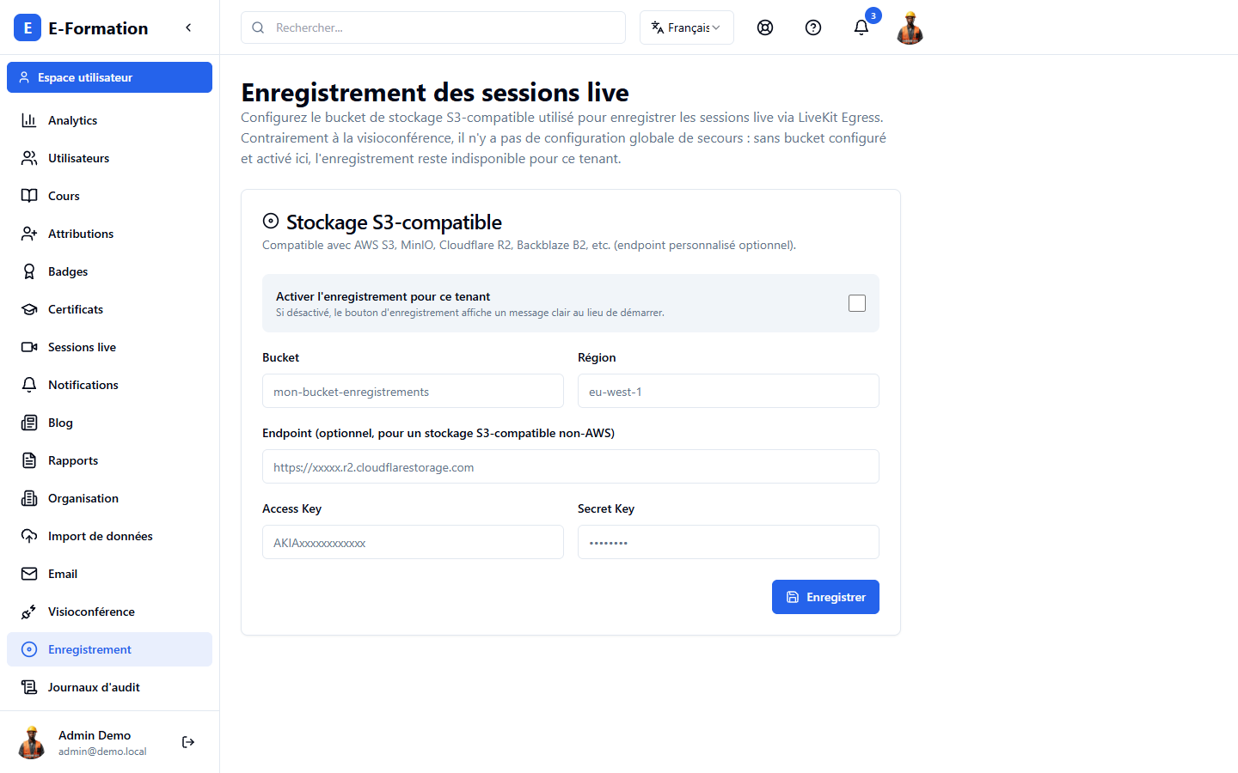

Journaux d'audit
Lien : /admin/logs
Journal des événements système (actions administratives, connexions) et journal des formations (temps passé, complétions) à des fins de traçabilité et de conformité.
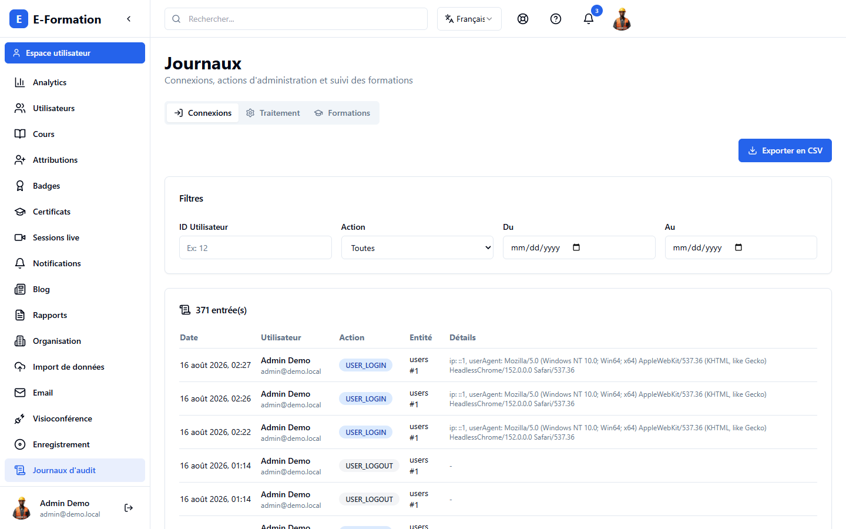

Plateforme
Lien : /admin/platform
Réglages globaux de la plateforme au niveau tenant/instance.
